

本科生《数据库系统原理》

用户安装与使用手册

|  |  |
| --- | --- |
| **姓 名：** | **文楷昂** |
| **学 号：** | **19281141** |
| **班 级：** | **AI1901** |
| **日 期：** | **2021年1月5日** |

已通过pyinstaller：

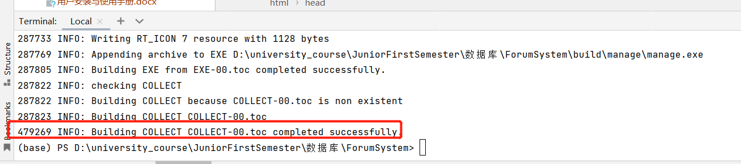

将解惑论坛系统打包成exe可执行文件：

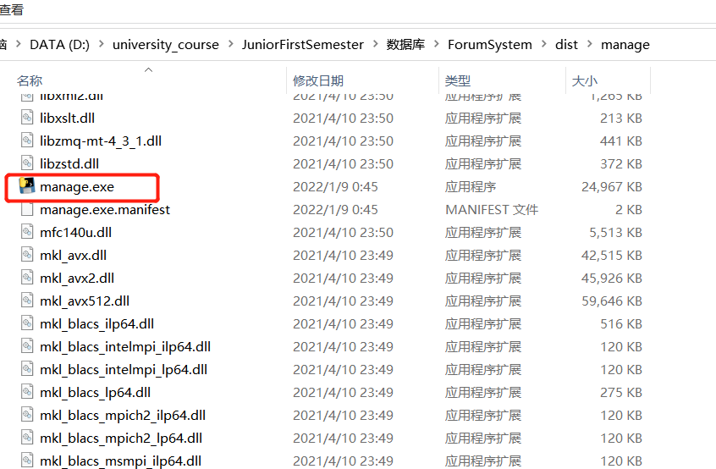

用户可在该manage.py文件夹下打开命令行窗口，输入manage.exe runserver来运行。但由于用户很可能没有Ubuntu虚拟机，或虚拟机上没有安装mysql而导致启动失败。

为此，我也将整个项目挂在个人github上：

